Название:
Прототип программной системы сбора штрафов с применением данных дронов (бизнес-процесс: формирование и обработка штрафов).
Бизнес-процесс:
Бизнес-процесс начинается с момента, когда дрон выполняет полёт и фиксирует изображение объекта. На борту дрона или после выгрузки данных формируется XML-файл, который содержит сведения о дроне, цели и снимке. Этот документ имеет пространство имён http://www.example.com/drone и подчиняется схеме drone_target.xsd. Каждый элемент <Photo> внутри XML указывает, какой дрон выполнил съёмку (DroneID) и какую цель он наблюдал (TargetID). Все данные проверяются и очищаются, нормализуются и обогащаются, после чего интерпретируются в юридическом контексте. Этот бизнес-процесс повторяется циклически для каждого поступившего пакета снимков, обеспечивая непрерывную обработку информации о полётах дронов и фиксируемых объектах.
Сервисы:
Сервис «Каталог» выполняет базовую функцию хранения и контроля справочных данных. Его применение в системе начинается с момента регистрации дронов и целей. Он является обязательным источником сведений для всех операций, где встречаются идентификаторы DroneID и TargetID. Когда в систему поступает новый XML-файл с описанием снимков, аналитика обращается именно к каталогу, чтобы проверить, существуют ли указанные объекты и корректны ли их атрибуты. Если, например, в файле встречается ссылка на дрон с несуществующим идентификатором, каталог сообщает об этом, и запись не проходит валидацию. Тем самым каталог обеспечивает структурную чистоту данных и устраняет ошибки на раннем этапе. Его использование ограничено только чтением и проверкой ссылок, но при необходимости в него может выполняться запись — например, при добавлении новых дронов или целей вручную или из внешнего источника. Вся дальнейшая аналитика и расчёты строятся на данных, полученных именно из каталога, что делает его центральным элементом системы и гарантом консистентности. В приложении каталог представлен REST-сервисом, который позволяет через HTTP-запросы получать список всех зарегистрированных дронов, их статус и модели, а также список целей с координатами и характеристиками. Эти данные могут использоваться как вспомогательные и для других подсистем, которые работают с идентичными объектами, но не обязаны разбирать исходные XML-файлы.
В реальной жизни сервис «Каталог» используется как центральный справочный реестр всех дронов и наблюдаемых объектов. Его практическое применение — обеспечение достоверности данных, на основании которых работает система. В государственных структурах или крупных организациях такой каталог может объединять сведения о зарегистрированных дронах, их владельцах, типах моделей и техническом состоянии. Он также хранит координаты и параметры объектов, попадающих под наблюдение: зданий, транспортных средств, инфраструктурных зон. Когда дрон выполняет съёмку, программное обеспечение фиксирует идентификаторы участвующих сущностей, и при передаче данных в систему каталог используется для подтверждения их существования. Например, если дрон сфотографировал автомобиль, система сверяет TargetID с реестром целей, чтобы убедиться, что объект действительно зарегистрирован как допустимый для наблюдения. Каталог может использоваться и правоохранительными органами, и службами гражданской авиации, и частными компаниями для учёта дронов и объектов мониторинга. Благодаря этому ни одна операция не проводится на основании несуществующих или ошибочных данных — все решения опираются на реальные, подтверждённые записи.
Сервис «Аналитика снимков» используется при обработке каждого нового XML-пакета данных, поступающего от дрона. Его назначение — превратить необработанный XML-документ в унифицированную, пригодную для расчётов структуру. При запуске процесса аналитика открывает файл, проверяет его по схеме XSD, обрабатывает возможные ошибки и фиксирует их через обработчик ошибок. Если файл корректен, выполняется парсинг, который в зависимости от объёма и требований может быть полным или потоковым. В ходе разбора аналитика извлекает из разделов Drone, Target и Photo все необходимые поля и формирует промежуточные объекты, описывающие конкретные снимки, их параметры и ссылки на дроны и цели. Далее она обращается к каталогу, чтобы дополнить запись фактическими данными — моделью дрона, его состоянием, координатами цели и прочими справочными атрибутами. После этого аналитика создаёт внутреннюю структуру, пригодную для передачи в сервис штрафов. В ней указываются идентификаторы, время съёмки, путь к файлу, характеристики снимка и, если доступна телеметрия, вычисленные параметры измерений. Таким образом, аналитика является промежуточным звеном между чистыми данными XML и бизнес-логикой. Без неё сервис штрафов не сможет корректно обработать снимки, поскольку они ещё не нормализованы и не подтверждены по справочникам. Кроме того, аналитика используется для формирования отчётов, статистики и любых технических выборок по загруженным файлам. Благодаря многопрофильным анализаторам она способна работать и с большими объёмами данных, и с отдельными документами без потери производительности.
В реальной жизни сервис «Аналитика снимков» в практическом применении отвечает за интеллектуальную обработку информации, поступающей от беспилотных летательных аппаратов. В реальных условиях именно здесь выполняется автоматическое преобразование необработанных данных в структурированный набор фактов. Когда дрон завершает миссию, он отправляет XML-файл с метаданными снимков и дополнительной телеметрией. Аналитика принимает эти данные, проверяет их корректность по утверждённой схеме, выявляет ошибки передачи, несоответствия формата или пропуски. После этого она извлекает информацию о каждом снимке — координаты, время, параметры камеры, идентификаторы дрона и цели — и нормализует их для дальнейших расчётов. На практике этот процесс можно сравнить с тем, как лаборатория обрабатывает поступающие образцы: данные проходят проверку, структурирование и обогащение. В системах надзора аналитика позволяет автоматически анализировать тысячи снимков в сутки без участия человека, выявляя потенциальные нарушения или события, требующие внимания. Например, она может интегрироваться с системами городского видеонаблюдения, кадастровыми службами, экологическим контролем, военными наблюдательными станциями. В каждом случае цель одна — получить из сырых файлов достоверную и машиночитаемую информацию, пригодную для автоматического принятия решений.
Сервис «Штрафы» применяется на финальном этапе, когда система уже имеет нормализованные записи снимков, прошедших через аналитику. Его назначение — оценить каждый факт съёмки на предмет нарушения установленных правил и, при необходимости, сформировать постановление о штрафе. Для выполнения этой функции сервис загружает из каталога координаты цели и сведения о дроне, сопоставляет их с метаданными снимка, временем съёмки и, если присутствуют, данными телеметрии. Далее применяется набор правил: допустимые дистанции до объектов разных типов, уровни точности, дополнительные условия по геозонам или режиму работы дрона. Если вычисленные параметры выходят за границы допустимых значений, сервис формирует карточку нарушения. В ней фиксируются идентификаторы дрона и цели, параметры съёмки, расчётные данные, ссылки на фото и статус дела. При недостаточности информации карточка помечается как требующая ручной проверки, после чего оператор может просмотреть снимок и подтвердить или отменить нарушение. В случае подтверждения формируется постановление и уведомление нарушителю. Если нарушение не подтверждено, запись закрывается без штрафа. Он не взаимодействует напрямую с XML-файлами и не оперирует низкоуровневыми структурами — все данные поступают к нему уже подготовленными аналитикой и проверенными каталогом, что исключает ошибки и делает процесс вынесения решений формально прозрачным.
В реальной жизни сервис «Штрафы» реализует прикладную логику системы и имеет прямое юридическое значение. Его применение в реальной жизни заключается в автоматическом формировании и обработке дел о нарушениях, зафиксированных дронами. В гражданском секторе такой сервис может использоваться, например, для контроля за соблюдением правил полётов, безопасных дистанций, ограничений вблизи аэропортов или охраняемых зон. При выявлении факта нарушения он создаёт цифровое постановление со всеми доказательствами — снимком, координатами, временем, идентификаторами техники и объектов. В дорожном надзоре аналогичная технология используется для фиксации нарушений правил парковки или выезда за установленные границы. В промышленности — для контроля дронов, обслуживающих объекты повышенной опасности. В оборонных или охранных структурах — для регистрации вторжений в запретные зоны. После автоматического анализа данных сервис формирует уведомление, которое может быть отправлено оператору, надзорному органу или непосредственно ответственному лицу. Таким образом, «Штрафы» превращают технические данные в юридически значимое действие: автоматически оформляют постановления, обеспечивают хранение доказательств и, при необходимости, инициируют процесс обжалования или оплаты. В практическом применении этот сервис обеспечивает не только контроль и безопасность, но и прозрачность — решения принимаются на основе зафиксированных фактов, а не субъективных оценок.
UML-диаграмма:
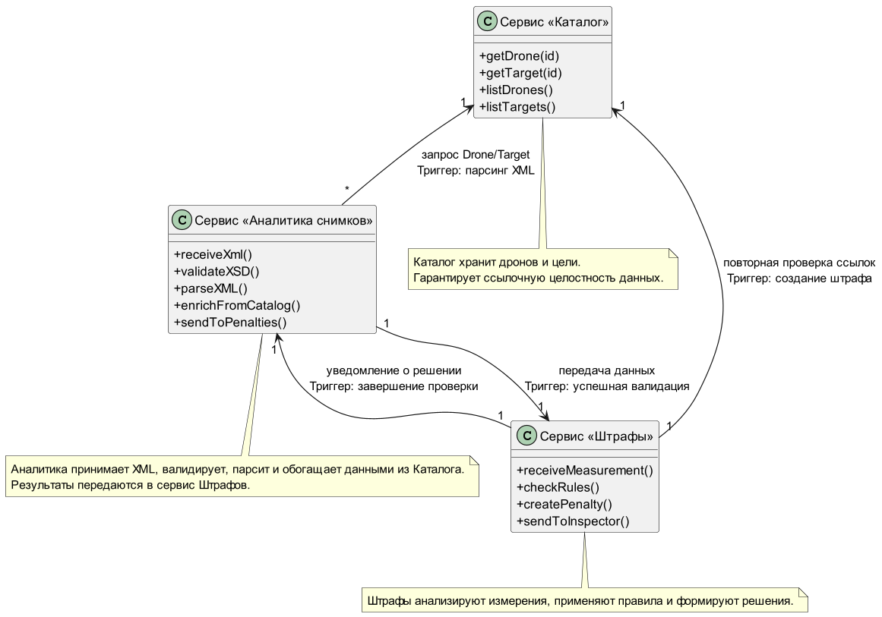
BPMN – таблица:
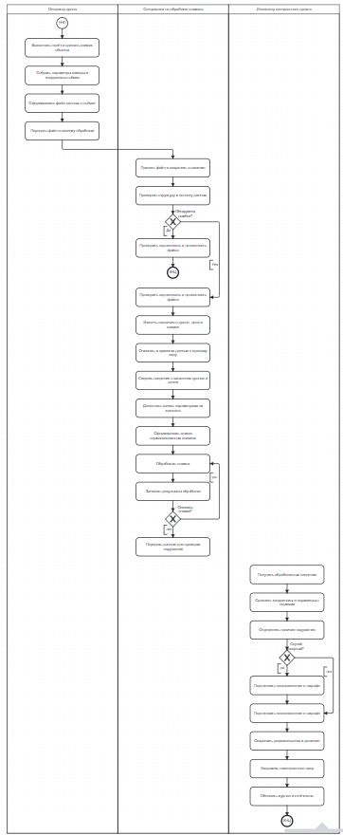
Оператор дрона инициирует процесс. Он получает задачу с начального события и подготавливает исходные данные. Сначала выполняет полёт и фиксирует цель на снимке. Затем сразу же собирает технические параметры кадра и позиционные метаданные. Это модель и настройки камеры, время съёмки, координаты и высота, курс и при необходимости идентификатор миссии. После фиксации параметров он формирует файл данных о съёмке. В файле содержатся сведения о дроне, цели и самом снимке. Файл создаётся в принятом в организации формате. В нём поля выровнены под будущую проверку и автоматический разбор. Далее оператор передаёт файл в систему обработки. На этом его участие завершается. В результате специалист получает единый пакет. В нём есть снимок, набор метаданных и признаки для аудита.
Специалист по обработке снимков начинает работу с приёма и сохранения файла. Система фиксирует факт поступления и привязывает пакет к техническому журналу. Это обеспечивает прослеживаемость. Затем выполняется первичная проверка структуры и полноты данных. Задача ветвится шлюзом. Если на этом этапе обнаружена ошибка структуры или критический пропуск полей, срабатывает ветка обработки инцидента. В этой ветке специалист запускает проверку подлинности и целостности файла. Цель шага не пропустить подмену и зафиксировать состояние входных артефактов. Результаты проверки записываются в журнал. Пакет закрывается конечным событием ошибки. Нормальный ход продолжается при отсутствии ошибок структуры. Сначала выполняется проверка подлинности и целостности уже как часть штатного пути. Проверяется хэш, электронная подпись, сопоставление контрольных сумм у изображения и метаданных. После подтверждения целостности запускается извлечение сведений о дроне, цели и снимке. Из XML или иного контейнера достаются DroneID, TargetID, параметры камеры, путь к файлу снимка, отметка времени и координаты. Далее следует очистка и приведение типов. Значения нормализуются по справочникам форматов дат и координат, убираются лишние пробелы, несоответствующие кодировки и локальные обозначения. Потом запускается сверка с внешним каталогом. По DroneID и TargetID подгружаются эталонные атрибуты. Для дрона это модель, статус регистрации, состояние. Для цели это координаты, тип и иные характеристики. Если запись существует, специалист обогащает текущий набор фактическими полями из каталога. В этот момент формируется список нормализованных снимков. Это внутренний список объектов одного формата. Каждый элемент списка готов к расчётам и последующей юридической интерпретации. Далее выполняется обработка каждого снимка по одному. Схема реализует цикл. Шлюз управляет итерациями по коллекции. На итерации запускается задача обработки конкретного снимка. На этом шаге возможны вычисления расстояний до цели, уточнение точности по телеметрии, построение служебных меток качества. По завершении итерации результаты записываются в технический журнал. Затем шлюз проверяет, остались ли ещё элементы. Если остались, поток возвращается на задачу обработки следующего снимка. Если список исчерпан, выполняется передача агрегированных данных для проверки нарушений. На выходе специалист отдаёт компактный набор обработанных сведений, пригодный для оценки норм и для вынесения решения. Ошибки по содержанию данных к этому моменту устранены, а их история зафиксирована.
Инспектор контрольного органа начинает работу с приёма обработанных сведений. Он получает связку идентификаторов и параметров по каждому факту съёмки. Сначала выполняет сравнение координат и параметров с нормами. В расчёт входят допустимые дистанции, зоны ограничений, временные режимы, уровни точности. На основе сравнения инспектор определяет, есть ли нарушение. Решение передаётся на шлюз спорности. Если случай не вызывает вопросов, поток идёт в подготовку постановления по упрощённому сценарию. Если случай спорный, запускается более тщательная подготовка постановления. Обе ветки сходятся в единую задачу итоговой подготовки документа. Здесь формируется состав правового решения, рассчитывается формулировка, подбираются ссылки на доказательства, назначается статья и размер штрафа. Далее система сохраняет доказательства и само решение. В хранилище попадают исходный снимок, нормализованные параметры, результаты вычислений и текст постановления. Затем формируется уведомление и отправляется ответственному лицу. Канал уведомления выбирается по регламенту. После рассылки сведения попадают в журналы и отчётность. Система фиксирует статистику, обновляет реестр дел и закрывает инцидент конечным событием. На этом участие инспектора завершено.

